附2.自学考试学生报名指南
一、如何登录报名系统 自学考试的考生（采取网上自主注册的登录方式）
使用电脑打开网址：https://hbeu.signup.yunduancn.com
通过手机号+身份证注册后并完成实名认证，进入报名通道提交报名信息等 待资格审核、审核通过后选择考点后在线支付报名费的方式进行（非自学考试类 别的考生无需注册）。
① 选择“新用户注册”
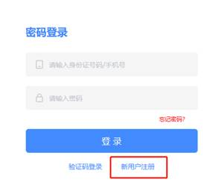
② 填写您的身份证号、手机号、密码，获取验证码后进行注册
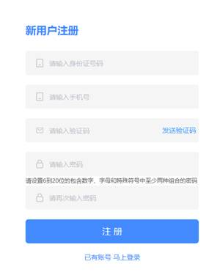
③ 注册成功后将会跳转进入报名系统
二、如何进行报名
考生在报名前，需要先进行实名认证。只有进行了实名认证才可以进行报名或者确认报名信息。
② 点击左侧的“个人中心”行实名认证，点击“实名认证”后弹出弹窗：
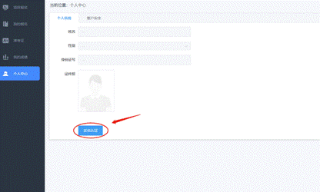
②点击实名认证，填写姓名，身份证号码和近期证件照，然后点击立刻验证（证件照用于人脸验证，一定要上传和本人一样的证件照）
③若实名认证失败，先确认填写的身份证信息和姓名是否正确，若确认无误。需要重新填写“姓名、身份证号、证件照、身份证正面照、身份证反面照”，提交后交由客服人工认证，等待审核即可。
④自学考试的考生认证成功后即可正常报名，即可通过左侧栏“项目报名”查看报名信息或参加报名，查看个人信息，确认无误后提交
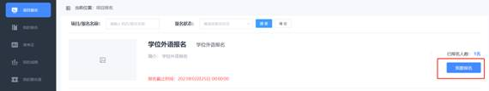
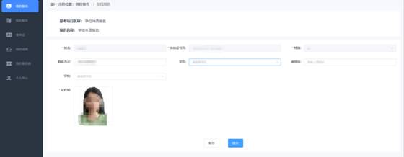
提交后在我的报名可以看到有一条待审核的报名信息 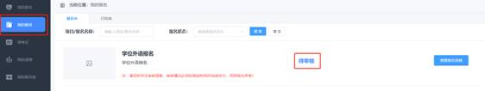
经人工审核后考生会收到通过审核的短信，并会提醒考生完成支付，考生需要点击去支付
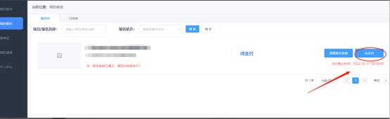
需要在支付截止时间前完成支付；考生先选择“考区”，然后选择支付方式后提交；支持支付宝和微信俩种支付方式。
选择（预选）“考区”，这里只是一个参考考区，考生请耐心等待准考证的发
放，准考证发放后可查看自己的具体考区、考点、考场信息
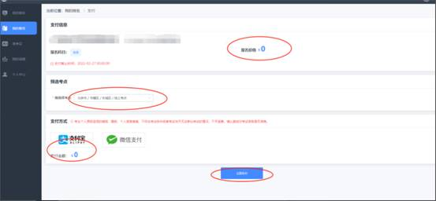
最后到待发放准考证阶段就算报名成功了，可以等待开始考试了
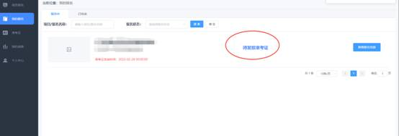
三、如何下载准考证
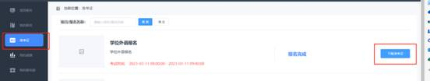
登录账号，点击准考证，点击下载准考证下载并打印。

